# 流程控制实验报告

兰州大学信息科学与工程学院 徐宇奇 320190902531

## 第一部分

### 1.1 第三题

#### 1.1.1 String args[]的含义

String args[]或者String[] args表示给主方法传一个字符串数组.  
而args是一个字符串数组的变量名，不是关键字，  
是arguments的缩写，只是一个默认名，一般都习惯性照写.

### 1.1.2 程序的执行结果

第一个参数是：徐宇奇   
第二个参数是： 320190902531

### 1.2 第四题

#### 1.2.1 请解释循环控制结构

循环控制变量i从0开始到20，共执行20次，循环输出变量“中”

#### 1.2.2 请解释语句"int 中=‘中’;“的含义

定义整型变量“中”，并进行赋值‘中’，即赋值相应的编码

## 第二部分 填空实验

### 2.1 第一题

代码如下：

package lesson1;  
import java.util.*;  
public class InputDouble {  
 public static void main(String[] args){  
 double a,b,c;  
 Scanner reader = new Scanner(System.in);  
 System.out.println("Enter a float number from the keyboard: ");  
 a = reader.nextDouble();  
 b=a*a;  
 c=a*a*a;  
 System.out.println(b);  
 System.out.println(c);  
 }  
}

运行结果如下：  
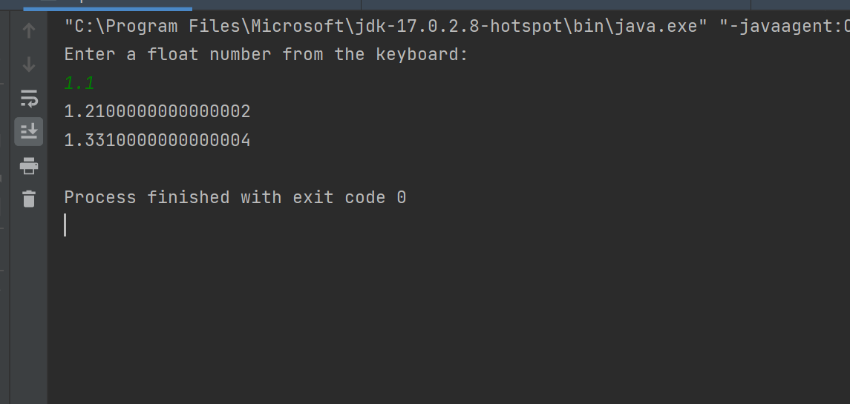

### 2.2 第二题

代码如下：

package lesson1;  
import java.util.*;  
public class GuessNumber {  
 public static void main(String[] args) {  
 System.out.println("Guess the number between 1 and 100");  
 Scanner sc = new Scanner(System.in);  
 int number = (int) (Math.random() * 100) + 1;  
 int myGuess = 0;  
 int guessCount =1;  
 Scanner reader = new Scanner(System.in);  
 System.out.println("Enter your guess: ");  
 myGuess = reader.nextInt();  
 while (myGuess != number) {  
 if (myGuess > number) {  
 System.out.println("Your guess is too high");  
 guessCount ++;  
 myGuess = reader.nextInt();  
 }else if (myGuess < number) {  
 System.out.println("Your guess is too low");  
 guessCount ++;  
 myGuess = reader.nextInt();  
 }  
 }  
 if(guessCount<4){  
 System.out.println("You are a genius!");  
 }else if (guessCount>8){  
 System.out.println("You are a loser!");  
 }else {  
 System.out.println("You are a good guesser!");  
 }  
 }  
}

运行结果如下：  
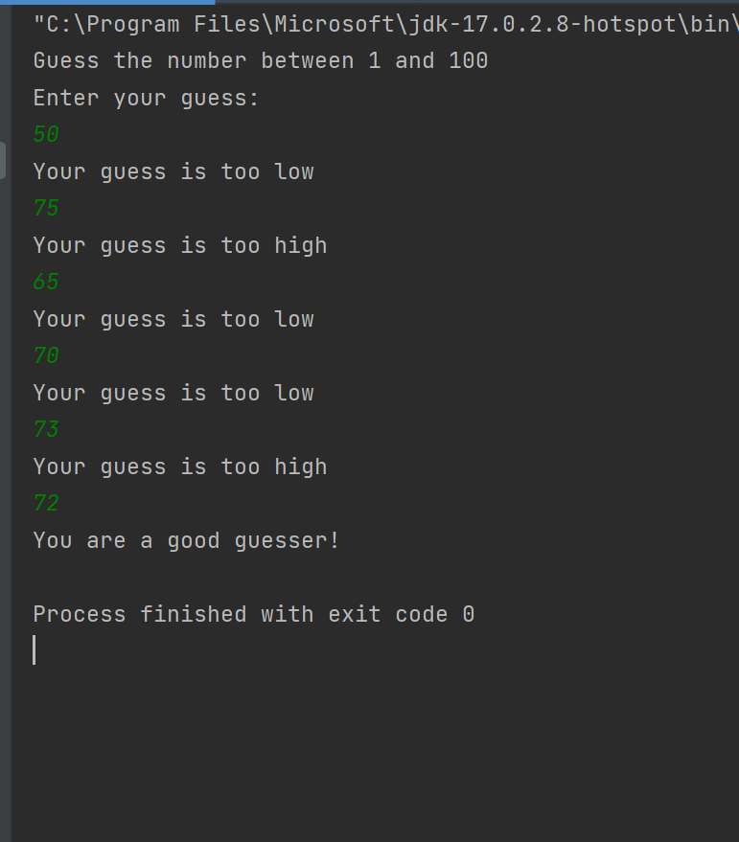

## 第三部分 设计实验

### 3.1 第一题 斐波那契数列

#### 设计思路

斐波那契数列又被称为黄金分割数列，指的是这样的一个数列：1,1,2,3,5,8,13,21,34....，  
它有如下递推的方法定义：F(1)=1,F(2)=1,F(n)=F(n-1)+F(n-2)(n>=2,n是正整数)。本次使用闭包运算保存数

#### 设计代码

package lesson1;  
public class Fibonacci {  
 public static void main(String[] args){  
 int a = 1;  
 int b = 1;  
 int c = 0;  
 int i = 0;  
 while(i < 20){  
 System.out.println(a);  
 c = a + b;  
 a = b;  
 b = c;  
 i++;  
 }  
 }  
}

#### 运行结果

